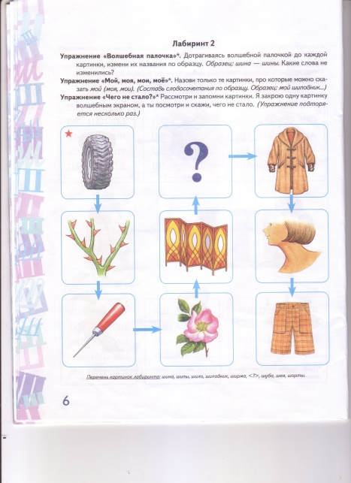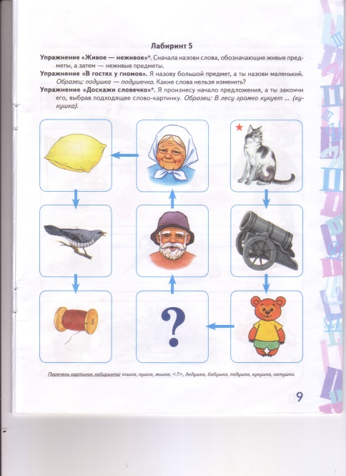
«Цветочная поляна»
На этой поляне нас ждёт пчёлка. Наши животные просят определить, где в названии каждого из них стоит звук [ш]. Я называю животного, а вы определяйте, где стоит звук: в начале, в середине, в конце. (схемы).
Садим пчёлку на нужный цветочек (первый – начало, второй – середина, третий – конец)
(шмель,кошка,мышь, мишка, лошадка, лягушка)

ЖЕЛАЮ УСПЕХА!!!
Муниципальное автономное дошкольное образовательное учреждение
Абатского района детский сад «Сибирячок»

«Как поставить ребенку трудные

звуки [ш], [ж]?»
Мастер – класс для родителей

Материал подготовила
учитель-логопед
Сайдуганова Марина Павловна
30.01.2020
Процесс коррекции звукопроизношения включает в себя три этапа:• подготовительный этап,
• этап постановки звука,
• автоматизация звука.
Подготовительный этап
Мимическая гимнастика
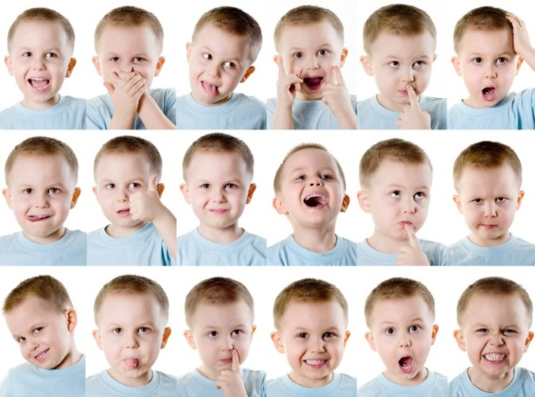
Артикуляционная гимнастика
Ротик-это будем наш домик, а зубы – забор.
Сказка про «Веселый Язычок».
В одном домике, дружок,
Живет Веселый Язычок,
Ох, и шустрый он мальчишка
И немного шалунишка.
Приоткрыл Язык окно (открываем рот)

Развитие фонематического слуха с автоматизацией звука
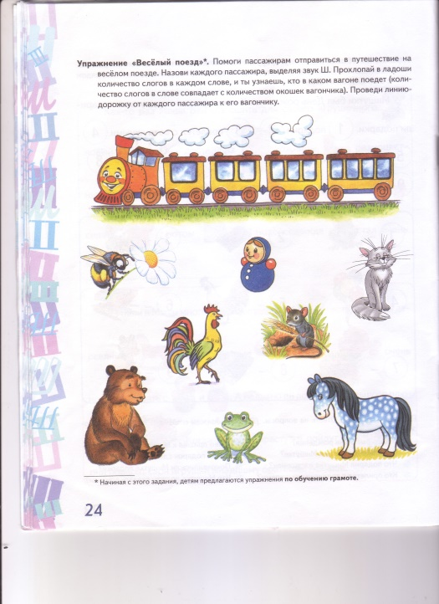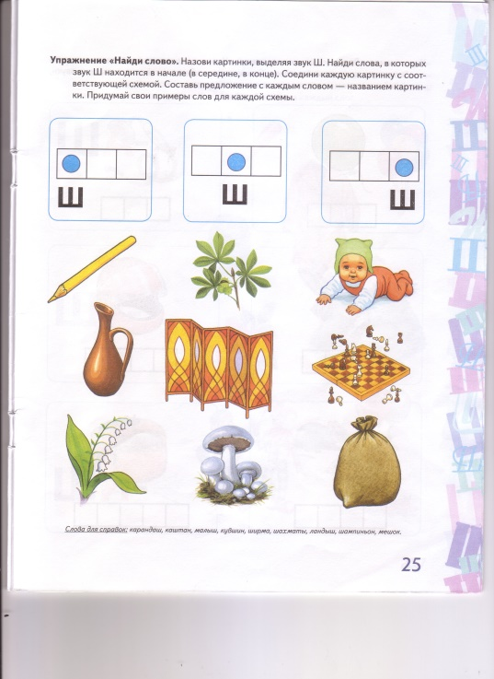

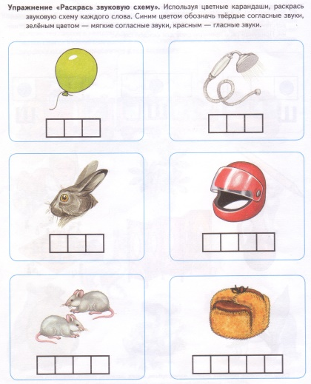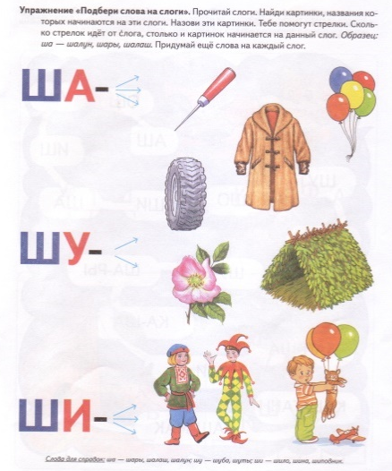

Автоматизация в словах и предложениях

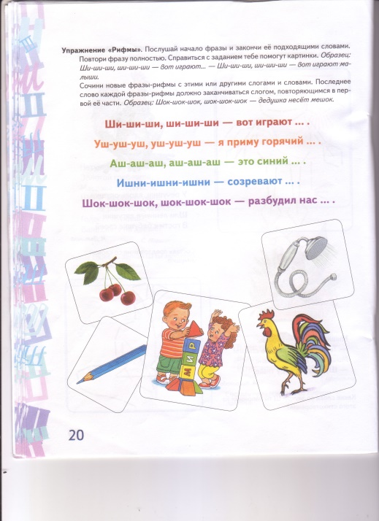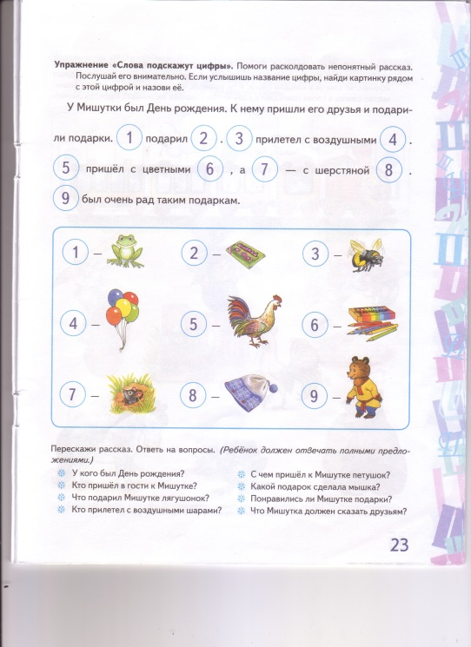

Игра «Накорми зайцев»
- Чем питаются зайцы? Делают они запасы на зиму? Как они зимуют?
Зайцы соскучились по сочной и полезной еде, угости их морковкой:
Если услышишь в слове звук [Ш], дай морковку зайцу (у каждого ребёнка заяц и морковки): шапка, миска, кошка, кувшин, каска, шуба, машина, маска, жёлудь, каша, мишка. Сколько морковок досталось каждому зайчику

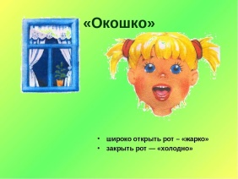
А на улице тепло.
Язычок наш потянулся (высовываем язык)
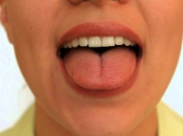
Широко нам улыбнулся (улыбнуться)
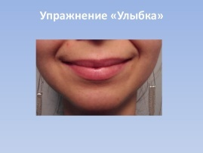
Распластался, как лопатка (положить язычок на нижнюю губу)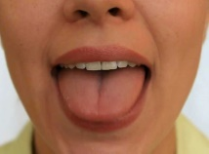
Полежал на губке сладко
И опять ушел к себе.
Затем наш Язычок решил попить чаю из чашки.
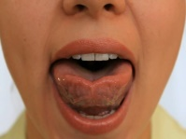
Поел вкусного варенья, облизнулся.

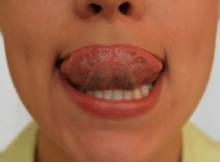
Решил Язычок отправиться на прогулку. Сел на свою лошадку и поскакал.
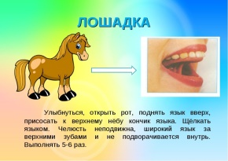

Прискакал на полянку, а там грибы растут. Стал он их срывать, один гриб, второй, третий…
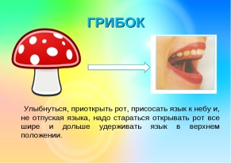
Сорвал грибы поскакал дальше,
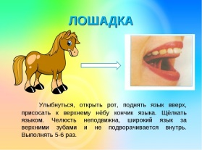
скачет видит- маляры красят кисточками дом. Язык превратился в кисточку и помог им.
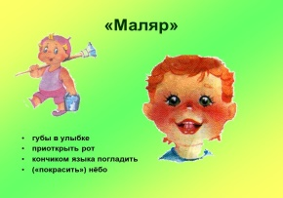
А около дома стояли качели. Язычок покачался на них вверх-вниз, вверх-вниз.
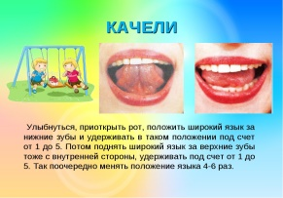
Посмотрел он на часики, тик-так, тик-так, пора домой!!!
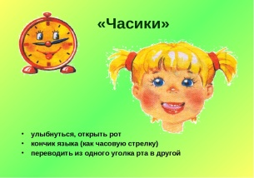

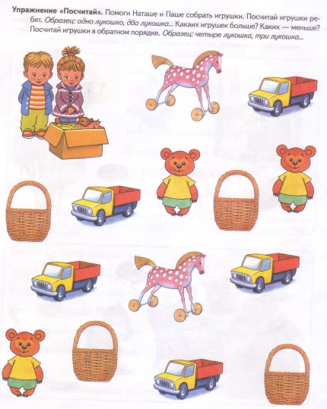

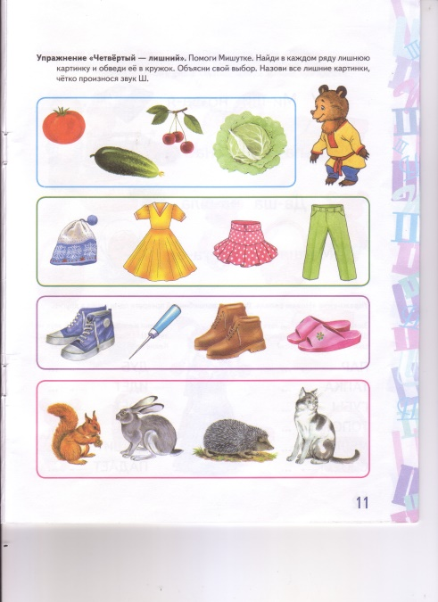

По дороге домой познакомился с лягушкой и слоником. Лягушка научила его широко улыбаться: очень нравится ей
тянуть ротик прямо к ушам! Потянули, перестали, потянули, перестали и ни сколько не устали!!!
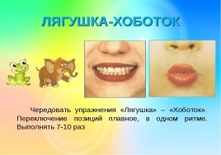
Вкусная артикуляционная гимнастика
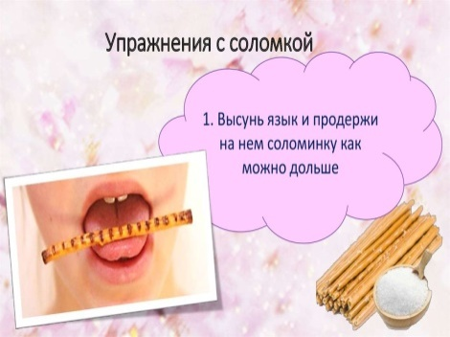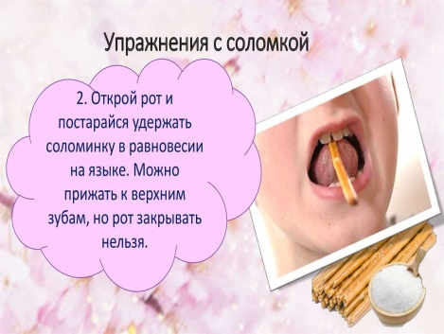
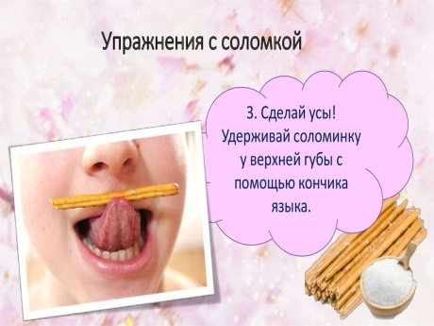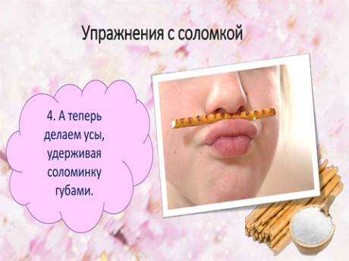

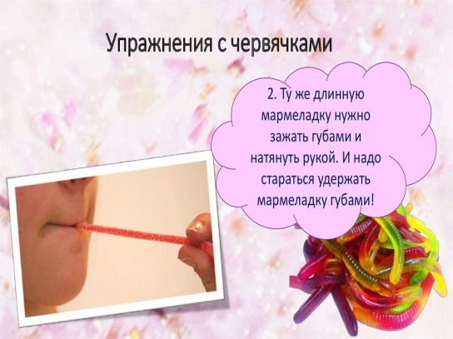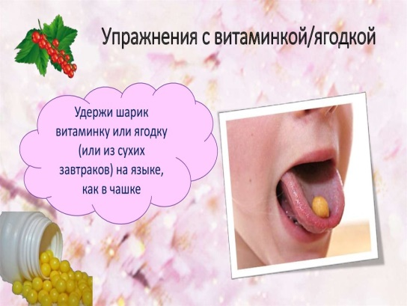

Этап постановки звука
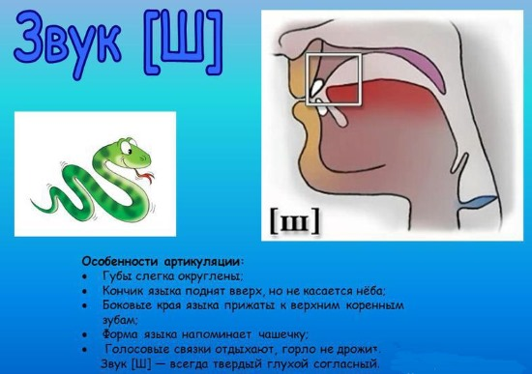

Закрепление в чистоговорках

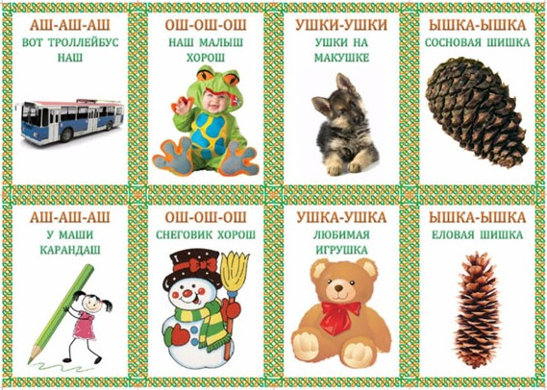

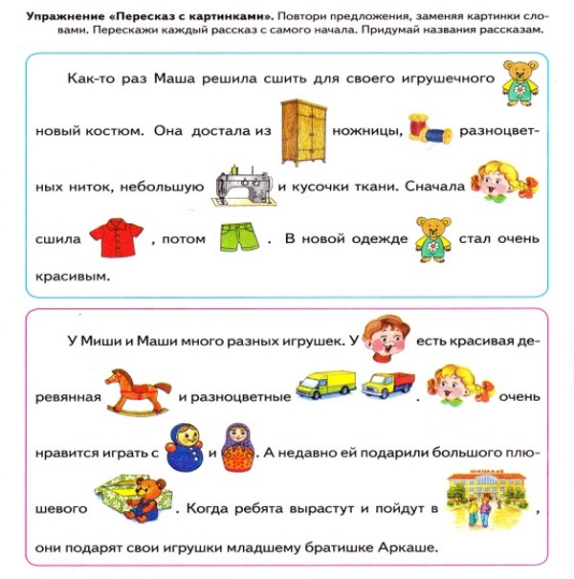

Приемы постановки звуков [ш]и [ж].
Сначала ставится звук [ш], а затем на его базе ставится [ж].
1. По подражанию: Покажите ребенку правильную артикуляцию звука [ш].
Ребенок открывает рот, делает из языка «чашечку» и прислоняет ее край к верхним резцам. Скажите, что в «чашечке» горячий чай, поэтому надо подуть. Выдох можно ощущать на приставленной ко рту ладони.

Упражнения постановки от звука Т
При наличии межзубного сигматизма ребенку поэтапно ставят шипящий от звука Т. Предварительно учат дотрагиваться кончиком языка верхних зубов, немного выходя за них. Таким образом начинается отработка звука Т.
Ребенку предлагается несколько раз в замедленном ритме произносить мягкую Т, прикасаясь кончиком языка к корням верхних зубов. Затем, удлиняя выдыхаемый воздух, не прикасаясь к зубам вырабатывается звук
Этап автоматизации звука.
Автоматизация звука в слогах
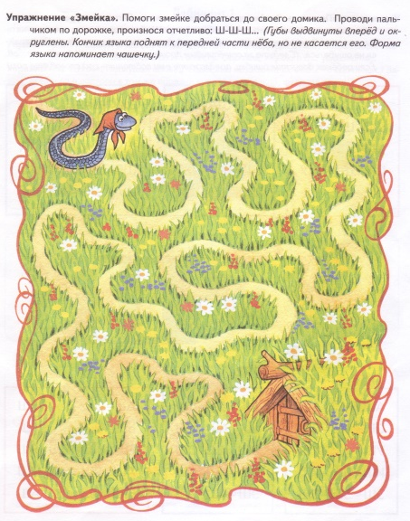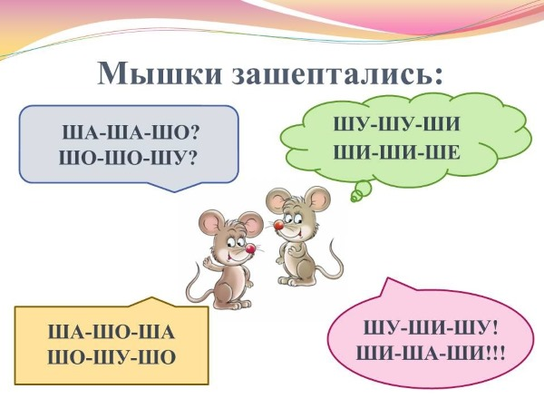

Упражнение на добавление окончаний со звуком «Ш»:
ША | ШИ | ШУ
Кукла Да… (ша). | Маша чистит у… (ши). | В библиотеке надо быть ти… (ШЕ).
Девочка Ната… (ша). | Пищат мы… (ши). | Мама подарила конфету Ма…(ШЕ).
Сын Але… (ша). | В лесу собирают ланды… (ши).
Попугай Кирю… (ша). | В школу не ходят малы… (ши).
Автоматизация звука в слогах словах
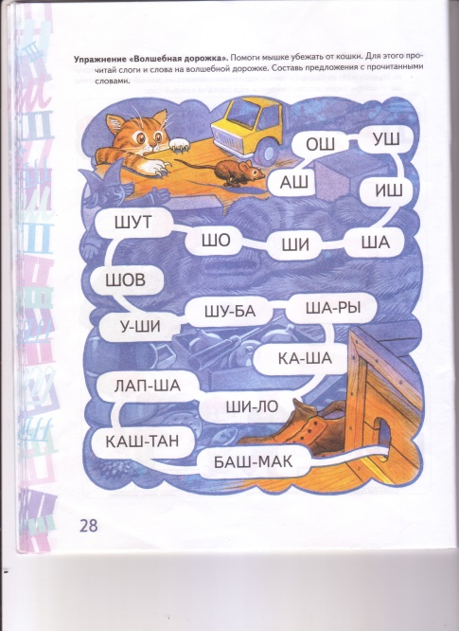

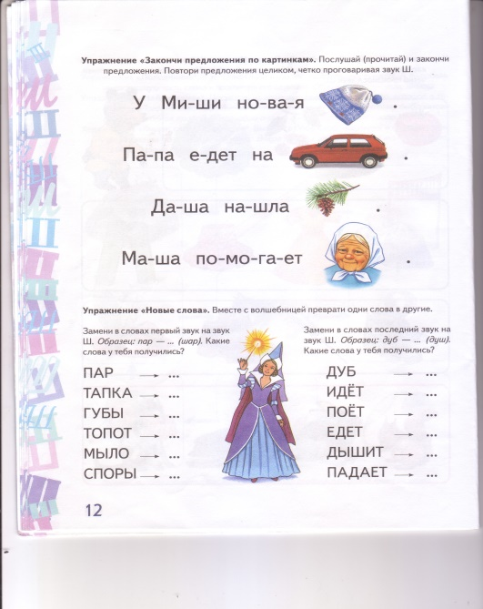

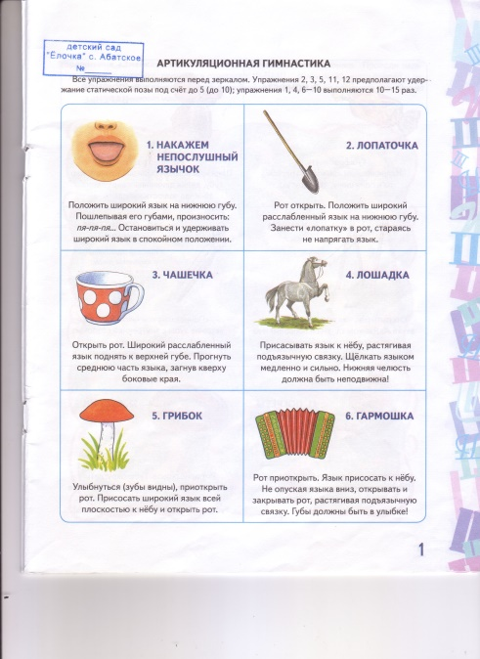

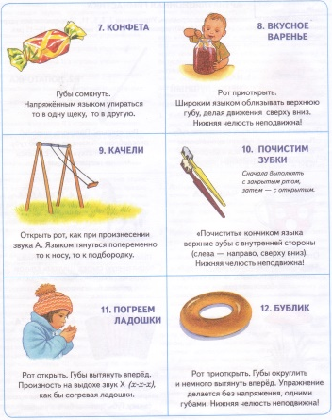

Литература
1. Л.А Комарова Автоматизация звука Ш в игровых упражнениях
2.О.П. Саморокова, Т.Н. Кругликова Шипящие звуки Ш, Ж, Ч, Щ называем и различаем (планы конспекты )
3.О.П. Саморокова, Т.Н. Кругликова Шипящие звуки Ш, Ж, Ч, Щ называем и различаем (альбом упражнений)
4.Т.А. Ткаченко Правильно произносим звук Ш (рабочая тетрадь)
5. Логопедическая тетрадь на звуки Ш, Ж.
6. В.В. Коноваленко, С.В. Коноваленко Домашняя тетрадь для закрепления произношения шипящих звуков Ш, Ж.
7. С.Е. Гаврина, Н.Л. Кутявина, И.Г. Топоркова, С.В. Щербинина Тренажёр логопедический

